|  |
| --- |
| **Формирование и усиление сигналов** |

УДК 621.396.67

**Сравнительный анализ помехоустойчивости корректирования сигнала**

**в частотной и временной областях методами статистического моделирования**

***Мещерякова Мария Борисовна***

аспирант кафедры теоретических основ радиотехники и связи.

ФГБОУ ВО «Поволжский государственный университет телекоммуникаций и информатики».

*E-mail*: italyantseva@mail.ru.

*Адрес:* 443010, г.Самара, Л.Толстого ул., 23.

|  |
| --- |
| *Аннотация:* Рассмотрены и сравнены друг с другом при помощи компьютерных технологий и методов статистического моделирования модели приёмников с выравниванием сигнала во временной и частотной областях. В рамках двух различных подходов к выравниванию сигнала на выходе многолучевого канала с межсимвольной интерференцией анализируются приёмник по алгоритму ПЦППР (приём в целом с поэлементным принятием решения) с полным и укороченным перебором, и приёмник с корректором по минимуму СКО. Приведены результаты исследования помехоустойчивости сигнала в условиях передачи информации по двухлучевым каналам с помехами при различных соотношениях лучей с использованием на приёмной стороне временного и частотного корректоров. Для каждого метода получены зависимости коэффициента ошибок на бит от отношения сигнал-шум в различных условиях канала.  *Ключевые слова*: помехоустойчивость, частотный корректор, временной корректор, радиоканал, межсимвольная интерференция, имитационная модель. |

**Введение**

Эффективность использования частотного ресурса, повышение скорости передачи данных и достоверности передачи информации являются главными задачами для разработчика мобильных систем связи. Трудность анализа таких систем заключается в необходимости обработки большого объёма данных и высокой вычислительной сложности. Поэтому, для экспериментального анализа часто используют имитационную модель. Такая модель представляет собой комплекс программ, позволяющий исследовать характеристики различных технологий передачи данных при различных заданных параметрах.

В статье представлены блоки моделей приёмных устройств для программного комплекса при распространении сигнала в условиях многолучевого канала с межсимвольной интерференцией (МСИ). Эквалайзеры для преодоления МСИ подробно описаны и изучены [1, 2]. Для исследования были выбраны: приёмник по алгоритму ПЦППР (приём в целом с поэлементным принятием решения) с полным и укороченным перебором [3], и приёмник с корректором по минимуму СКО [4]. Первые два способа представляют собой нелинейное выравнивание сигнала во временной области с обратной связью по решению. Третий – линейное выравнивание в частотной области (FDE) [5].

Программный комплекс разработан в среде С++. В компьютерной модели реализуется пакетная передача данных по беспроводному каналу связи с постоянными параметрами. В статье предлагается сравнительный анализ помехоустойчивости корректирования сигнала в частотной и временной областях методами статистического моделирования.

**Методы корректирования сигнала с МСИ на приёме**

Для уменьшения вероятности ошибки приёма сигнала, искажённого МСИ, в приёмнике проводится операция его корректирования (выравнивание). Корректирование может проводиться во временной и частотной области, его основная задача снизить влияние МСИ. Многолучевой канал с МСИ можно представить в виде линейной системы с импульсной характеристикой . При подаче на такой канал сигнала  на выходе будет получен [5]:

.

Это выражение является свёрткой и его можно представить в виде:

.

Преобразование Фурье свёртки двух функций равно произведению спектров этих функций:

.

Таким образом, во временной области сигнал на входе приёмника определяется как свёртка передаваемого сигнала и импульсной характеристики канала, а в частотной – произведением их преобразований Фурье. С математической точки зрения выделение переданного сигнала при известной импульсной характеристике на выходе многолучевого канала в частотной области проще.

Традиционно в системе связи с передачей на одной несущей встречаются корректоры во временной области. Одним из их достоинств является последовательная обработка принятого сигнала символ за символом. В то время как для частотных корректоров необходим буфер для обработки символов и формирования их в группы по , где  – размер БПФ. Корректирование в частотной области также требует наличия в приёмнике блоков БПФ и ОБПФ для перевода сигнала из временной области в частотную и обратно. До недавнего времени преобразование Фурье представлялось математически сложной операцией, требующей большой вычислительной мощности оборудования. Увеличение производительности цифровых устройств дало возможность быстро и качественно выполнять преобразование Фурье, что позволяет рассматривать корректирование сигнала в частотной области перспективным направлением, т.к. время обработки сигнала в частотном корректоре отличается незначительно.

В статье рассмотрены корректоры с выравниванием во временной и частотной области. К первому методу относятся корректоры по алгоритму ПЦППР с полным и укороченным перебором. Принцип работы этих корректоров заключается в переборе позиций сигнального созвездия, их умножении на импульсную характеристику канала и сравнении полученных значений с принятым символом. Затем по минимальному значению отличия этих двух величин выносится решение о принятом символе.

Во втором методе предполагается, что принятый сигнал есть циклическая свёртка переданного сигнала и импульсной характеристики канала и в качестве примера предлагается приёмник с корректором по минимуму СКО.

**Приёмник по алгоритму ПЦППР**

На рис. 1 представлена структурная схема приёмника по алгоритму ПЦППР.

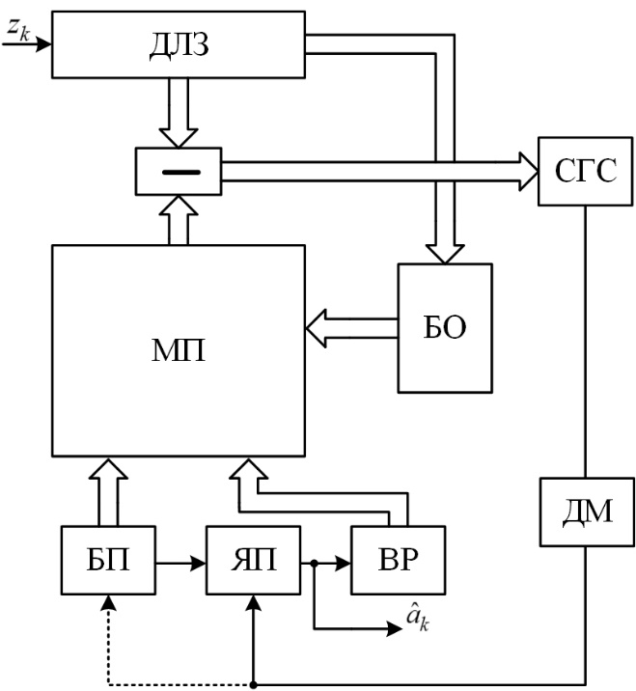

**Рис. 1.** Структурная схема приёмника

по алгоритму ПЦППР

В основе алгоритма лежит формирование сигналов, соответствующих всем возможным комбинациям переданного сообщения  с учётом известной ИХ (импульсной характеристики) и последующее сравнение принятого сигнала и сформированных вариантов. При цифровой реализации вместо импульсной характеристики  будем использовать котельниковские отсчёты  реакции тракта передачи на единичный сигнальный элемент.

Сигнал с выхода канала связи  поступает на дискретную линию задержки (ДЛЗ), её длина равна , где  – память канала [6]. Сигнал на -м отводе ДЛЗ имеет вид:

.

Матрица перемножителей (МП) представляет собой квадратную матрицу, разделенную на две части: верхнюю (выше главной диагонали) и нижнюю (включающую главную диагональ).

На нижние перемножители с блока перебора (БП) одна за другой поступают все возможные комбинации символов   – номер диагонали, для главной , где количество комбинаций  ( – количество позиций в сигнальном созвездии). Таким образом, нижняя треугольная часть матрицы формирует сигнал:

, при .

На входы верхних перемножителей поступают символы с выходного регистра (ВР), в ходе работы корректора ВР заполняется вынесенными решениями по каждому принятому символу. Верхняя часть матрицы формирует сигнал:

,

где  – предсказуемое последействие от предыдущих посылок.

На выходе блока оценивания (БО) формируются отсчёты ИХ канала связи.

В приёмнике для вынесения решения о комбинации  используется правило максимального правдоподобия, т.е. ищется максимум функции правдоподобия по всем цепочкам символов, находящимся в ДЛЗ, а решение выносится только относительно символа в первой ячейке .

. (4)

При поступлении на приёмник первых посылок сообщения регистр ещё не содержит информации о принятых решениях и может быть заполнен заведомо известной тестовой последовательностью, которая будет передаваться в начале каждого пакета. Это повышает достоверность демодуляции сигнала, поскольку сокращает время переходного процесса в начале работы корректора и выравнивает его работу, если решения о ранее принятых символах были ошибочными.

С помощью блоков схемы геометрического сложения (СГС), дискриминатора минимума (ДМ) и ячейки памяти (ЯП) находится минимальное расстояние между  и :

.

Приёмник по алгоритму ПЦППР с укороченным перебором [6] построен по аналогичной схеме и отличается только методикой перебора. Она заключается в том, что поскольку в пределах одного тактового интервала существуют промежуточные решения для , то их можно перенести в следующий, не вычисляя повторно, что ведёт к упрощению устройства и повышению его быстродействия.

**Приёмник с корректором по минимуму СКО**

Приёмник с корректором по минимуму СКО выполняет выравнивание в частотной области, поэтому на его входе и выходе включены блоки, реализующие работу БПФ и ОБПФ (рис. 2).

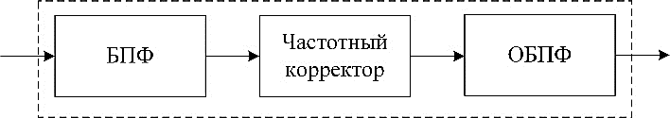

**Рис. 2.** Блок-схема корректора

Корректор представляет собой каскадное включение двух частотных корректоров с коэффициентами передачи  и  (рис. 3):

.

Корректор  организован по алгоритму сведения к нулю [7], его преимуществом является выравнивание сигнала при неизвестной дисперсии шума, а недостатком – бесконечное увеличение АБГШ в точках, где частотная характеристика равна нулю:

.

Корректор  организован по принципу фильтра Колмогорова-Винера [8] и является оптимальным фильтром формирования выходного сигнала при известной спектральной плотности полезного сигнала  и шума . Критерием его оптимальности служит среднеквадратическое отклонение сигнала на выходе корректора от передаваемого:

.

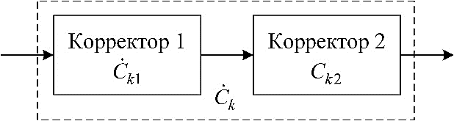

**Рис. 3.** Схема частотного корректора по минимуму СКО

**Структура программного комплекса**

Главные составляющие тракта приёма-передачи: передатчик, канал и приёмник. Для исследования помехоустойчивости сигнала при корректировании в частотной и временной областях передающая часть разработанного программного комплекса [9] включает следующие блоки (рис. 4): **gen**– генератор псевдослучайной последовательности, **mapper**– модулятор и вставка тестовой последовательности – для ПЦППР с полным и укороченным перебором **test_insert**, для частотного корректора - **CP-insert**. Вставка тестовой последовательности для корректирования во временной области, представляет собой блок информационных символов, соответствующих нулевой позиции сигнального созвездия, на приёмной стороне операция её удаления заложена в работе корректоров. Для корректора по минимуму СКО используется вставка циклического префикса (ЦП) – это последовательность повторно переданных символов, которые копируются в начало передаваемого пакета с конца, как защитный интервал. При приёме ЦП удаляется блоком **CP_cut**.

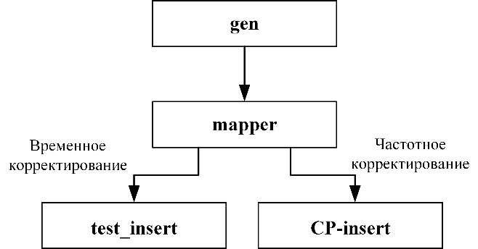

**Рис. 4.** Структурная схема программного

комплекса передатчика

Канал представляет собой последовательно включенные блоки **mpchannel**, который формирует на выходе сигнал, искаженный многолучёвостью на основании заданной ИХ и **kanal**, где к сигналу с МСИ добавляется АБГШ.

Приёмная сторона для временного корректирования состоит из одного блока **KNA‑1**, либо **KNA‑2**, в зависимости от выбора метода перебора: полного или укороченного. Работу над частотным выравниванием сигнала осуществляет **Corrector_KW**, прямое и обратное БПФ выполняет **FDM-FFT**, битовый поток восстанавливается с помощью блока **demapper**. Структурная схема программного комплекса канала и приёмника представлена на рис. 5.

**Результаты статистического**

**имитационного моделирования**

При экспериментальном исследовании для передачи использовался объём данных 1 000 000 бит. На передаче информационная последовательность модулировалась по сигнальному созвездию QAM-4. Ниже приведены графики зависимостей вероятности ошибки для сигнала QAM-4 в условиях передачи информации по однолучевому и двухлучевым каналам с разными ИХ с выравниванием на приёмной стороне во временной области при помощи корректоров ПЦППР с полным и укороченным перебором, и в частотной области при помощи корректора по минимуму СКО.

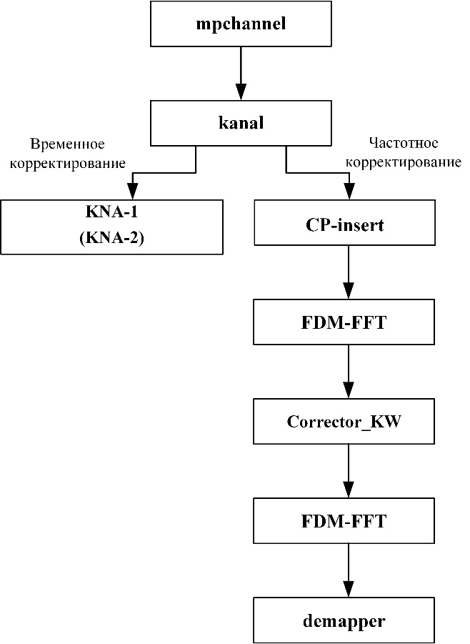

**Рис. 5.** Структурная схема программного

комплекса канала и приёмника

Как показывает анализ графических зависимостей на рис. 6, при передаче сигнала по однолучевому каналу приёмники работают практически одинаково. При сравнении графиков на рис. 7 и рис. 9 очевидно, что корректоры с обратной связью демонстрируют лучшую эффективность в случаях, когда соотношение лучей в канале 1:0,5 или 1:1.

На рис. 8, при соотношении лучей в канале 0,5:1 лучшие результаты показывает частотный корректор по минимуму СКО, а худшие – ПЦППР с укороченным перебором. Полученные зависимости вероятности ошибки от отношения сигнал-шум позволяют сделать заключение, что из-за наличия обратной связи по решению, ошибочно вынесенные решения о предыдущих посылках увеличивают вероятность ошибки последующих решений.

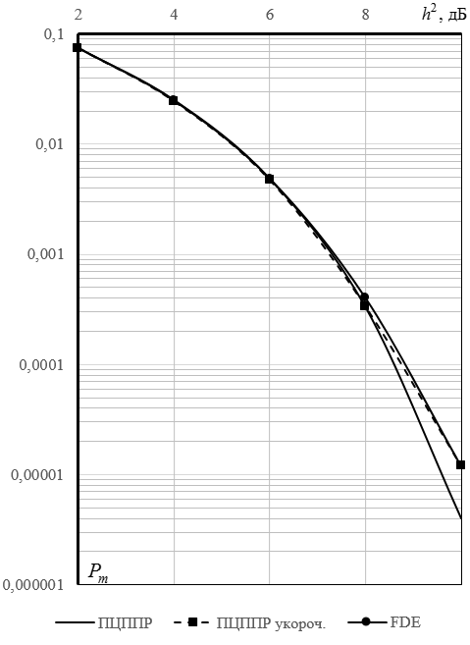

**Рис. 6.** Графики зависимостей вероятности ошибки от ОСШ на символ

в однолучевом канале

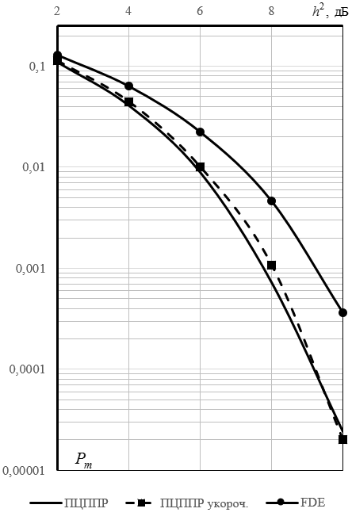

**Рис. 7.** Графики зависимостей вероятности ошибки от ОСШ на символ в канале

с соотношением лучей 1:0,5

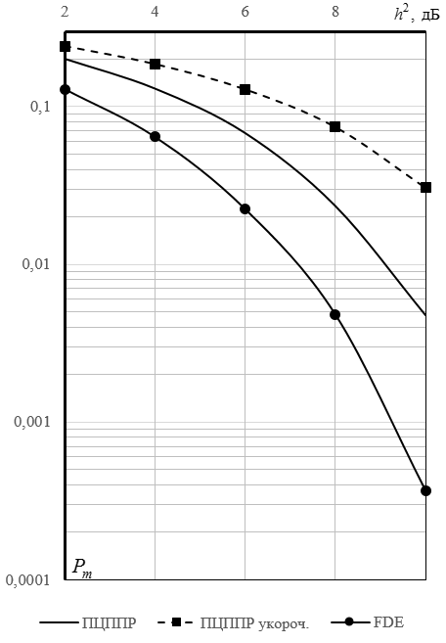

**Рис. 8.** Графики зависимостей вероятности ошибки от ОСШ на символ в канале

с соотношением лучей 0,5:1

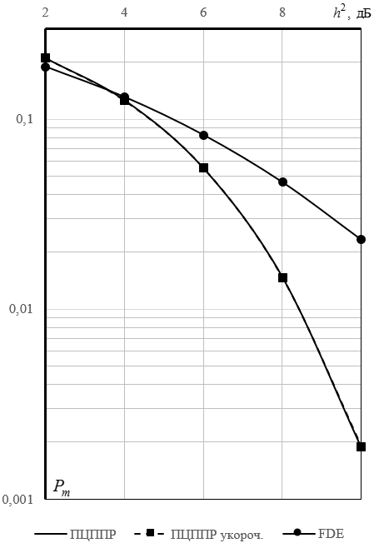

**Рис. 9.** Графики зависимостей вероятности ошибки от ОСШ на символ в канале

с соотношением лучей 1:1

Таким образом, в работе рассмотрены и сравнены друг с другом при помощи компьютерных технологий и методов статистического моделирования модели приёмников с выравниванием сигнала во временной и частотной областях. В рамках двух различных подходов к выравниванию сигнала на выходе многолучевого канала с межсимвольной интерференцией исследованы приёмник по алгоритму ПЦППР (приём в целом с поэлементным принятием решения) с полным и укороченным перебором, и приёмник с корректором по минимуму СКО.

Приведены результаты исследования помехоустойчивости сигнала в условиях передачи информации по двухлучевым каналам с помехами при различных соотношениях лучей с использованием на приёмной стороне временного и частотного корректоров. Для каждого метода получены зависимости коэффициента ошибок на бит от ОСШ в различных условиях канала.

**Литература**

1. Farhang-Boroujeny B. Adaptive filters: theory and applications. – John Wiley & Sons, 1998, pp. 548.
2. Glaveiux A., Laot C., Labat J. Turbo equalization over a frequency selective channel // Proc. 1stSymp. Turbo Codes. 1997, pp. 96–102.
3. Николаев Б.И. Последовательная передача дискретных сообщений по непрерывным каналам с памятью. – М.: Радио и связь. – 1988. 264 с.
4. Benvenuto N., Cherubini G. Algorithms for Communications Systems and Their Applications. – John Wiley &S ons, 2002, pp. 1285.
5. Glaveiux A., Laot C., Labat J. Turbo equalization over a frequency selective channel // Proc. 1stSymp. Turbo Codes. 1997, pp. 96–102.
6. Зайкин В.П., Широков С.М. Алгоритмы сокращённого перебора для приёма дискретных сообщений в каналах с межсимвольной интерференцией // Теория передачи информации по каналам связи: Сб. научных трудов учебных институтов связи. – Л.: 1982. – С. 114-119.
7. Итальянцева М.Б., Николаев Б.И. Программный комплекс коррекции сигнала в частотной области (FDE) с использованием быстрого преобразования Фурье (БПФ) // Инфокоммуникационные технологии. – 2015. – №4. – С. 384-391.
8. Прокис, Дж. Цифровая связь. Пер. с англ. / Под ред. Д.Д. Кловского. – М.: Радио и связь. – 2000. 800 с.
9. Кловский Д.Д. Передача дискретных сообщений по радиоканалам; 1-е изд. – М.: Связь. – 1969. 376 с.
10. Итальянцева М.Б. Программный комплекс для статистического моделирования нижних уровней систем мобильной связи // XXI Международная научно-техническая конференция Радиолокация, навигация, связь (Воронеж, 14-16 апреля 2015г.). - С. 1060-1068.
11. Уидроу Б., Стирнз С. Адаптивная обработка сигналов: Пер. с англ. – М.: Радио и связь. 1989. 440. с.

Поступила 23 марта 2017 г.

_____________________________________________________________________________**English**

**Comparative analysis of noise immunity demodulation methods for single-frequency signals**

**in multibeam channels**

**Maria Borisovna Meshcheryakova** – Post-graduate student, Department of fundamental theory of radio engineering and communication, Volga State University of Telecommunications and Information Science. *E-mail*: italyantseva@mail.ru. *Address:* 443010, Samara, L. Tolstoy St., 23.

*Abstract:* The article examines and compares various demodulation methods of single-carrier signals in memory channels. There are two different approaches to the output signal equalization of the multibeam channel with intersymbol interference and thus the receiver is analyzed by RWED algorithm (reception as a whole with elementwise decision) with the full and shortened search, and the receiver with minimum MSE (mean square error) equalizer. The first two methods represent signal nonlinear time domain equalization with decision feedback. The third one is the linear frequency domain equalization (FDE). The author worked out the software package enabling to simulate the linear modulation types at different beam ratio characterizing memory channel. The work enumerates research results of signal noise immunity when transmitting data via dual-beam noisy channels with different ratios of beam amplitudes and phases using frequency and time equalizers in the receiving end. Dependences of bit error rate on signal-to-noise ratio in various channel environments are obtained and constructed for each method. The analysis of these dependences indicates that receivers operate almost equally with signal transmission via single-beam channel. When the beam ratio in channel is 1:0,5 or 1:1, feedback equalizers manifest better efficiency. And frequency equalizer with MSE minimum demonstrates better results while RWED with the full and shortened search shows worse results if beam ratio in channel is 0,5:1. The obtained dependences of error probability on signal-to-noise ratio enable to make the conclusion that mistakenly taken decisions about the previous responses increase error probability in the subsequent solutions if decision feedback is available. It brings about some error cluster extension, but it does not increase the number of these clusters.

*Key words:* noise immunity, frequency equalizer, time equalizer, radio channel, intersymbol interference, simulation model.

**References**

1. Farhang-Boroujeny B. Adaptive filters: theory and applications. - John Wiley & Sons, 1998, pp. 548.

2. Glaveiux A., Laot C., Labat J. Turbo equalization over a frequency selective channel. - Proc. 1stSymp. Turbo Codes. 1997, pp. 96-102.

3. Nikolaev B. I. Discrete message serial transmission via continuous memory channels. - M.: Radio i svyaz. - 1988. 264 p.

4. Benvenuto N. Cherubini G. Algorithms for Communications Systems and Their Applications. - JohnWiley&Sons, 2002, pp. 1285.

5. Glaveiux A., Laot C., Labat J. Turbo equalization over a frequency selective channel. - Proc. 1stSymp. Turbo Codes. 1997, pp. 96-102.

6. Zaykin V.P., Shirokov S. M. Shortened search algorithms for discrete message reception in channels with intersymbol interference. - the Data transmission theory for communication channels: Coll. of scientific works of educational institutes of communication . - L., 1982. – P. 114-119.

7. Italyantseva M.B., Nikolaev B. I. Software package for signal frequency domain equalization (FDE) using fast Fourier transform (FFT). - Infokommunikatsionnye tekhnologii. - 2015. - No. 4. – P. 384-391.

8. John Proakis Digital communications. Transl. from Engl. - Ed. by D. D. Klovsky. - M.: Radio i svyaz. - 2000. 800 p.

9. Klovsky D.D. Discrete message transmission via radio channels; 1st Ed. - M.: Svyaz. - 1969. 376 p.

10. Italyantseva, M. B. Software package for statistical simulation of wireless communication system low-levels.- the XXI International scientific and technical conference Radar detection, navigation, communication (Voronezh, April 14-16, 2015). P. 1060-1068.

11. Bernard Widrow, Samuel D. Stearns Adaptive signal processing: Transl. from Engl. - M.: Radio i svyaz.- 1989. 440 p.